旭阳好：

CP上周五提交的版本Open test set to: No, 显示： approved. 请确认这是正式版而且已经通过？谢谢

按华为官网要求，只要open test 设置为No，就是正式提交：

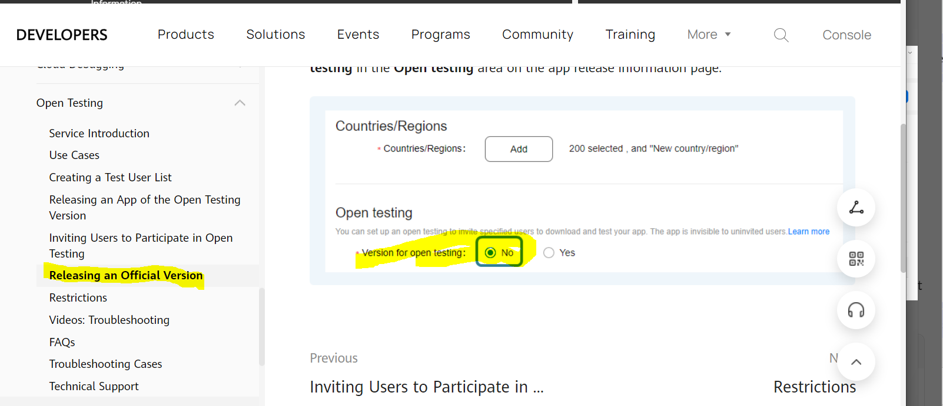

CP AppID： 105091411

